**DAFTAR ISI**

|  |  |  |
| --- | --- | --- |
| DAFTAR ISI | | 0 |
| **BAB 1. PENDAHULUAN** | | 1 |
| **BAB 2. TINJAUAN PUSTAKA** | | 2 |
| **BAB 3. TAHAPAN PELAKSANAAN** | | 4 |
| **BAB 4. BIAYA DAN JADWAL KEGIATAN** | | 10 |
|  | 4.1 Anggaran Biaya  4.2 Jadwal Kegiatan | 10  10 |
| **DAFTAR PUSTAKA** | | 11 |
| **LAMPIRAN**  Lampiran 1. Biodata Ketua dan Anggota serta Dosen Pendamping  Lampiran 2. Justifikasi Anggaran Kegiatan  Lampiran 3. Susunan Organisasi Tim Pelaksana dan Pembagian Tugas  Lampiran 4. Surat Pernyataan Ketua Pelaksana  Lampiran 5. Gambaran Teknologi yang akan Dikembangkan | | 12  12  21  23  24  25 |

**BAB 1. PENDAHULUAN**

Dalam kehidupan sehari-hari, kebanyakan orang tidak terlepas dari terjadinya masalah rumah tangga, seperti toilet rusak, AC bocor, rumah kotor dan lain-lain. Karena tidak adanya waktu atau kemampuan untuk menyelesaikan masalah tersebut, orang-orang membutuhkan jasa orang lain untuk membantunya. Tetapi, untuk menggunakan jasa orang lain, harus mengundang orang asing ke rumah. Sedangkan, cukup susah untuk mencari informasi penyedia jasa yang dibutuhkan dan persentase kepercayaan terhadap orang asing bisa dibilang cukup rendah karena tidak mengetahui latar belakang dari orang tersebut. Maka dari itu, kami membuat aplikasi *JustRent* untuk menyelesaikan masalah ini.

*JustRent* adalah aplikasi berbasis web yang dapat membantu kita semua dalam mencari jasa yang dibutuhkan seperti *chef*, *electronic services*, dan sebagainya. Dalam aplikasi ini, penyedia jasa sudah terpercaya, karena sudah melewati tes yang kita berikan dan menyetujui syarat & ketentuan untuk menyediakan jasa di *JustRent*. Selain itu, setiap orang juga dapat menawarkan diri sebagai penyedia jasa pada aplikasi ini. Dengan begitu fitur penyedia jasa ini, akan membantu menyediakan lapangan kerja untuk orang-orang yang mempunyai kemampuan. Sehingga akan menyelesaikan masalah kurangnya lapangan kerja selama pandemic Covid-19 seperti sekarang.

**BAB 2. TINJAUAN PUSTAKA**

Asal mula ide kami untuk membuat aplikasi *JustRent* adalah jurnal yang ditulis oleh Pratama, B.R. pada tahun 2018 yang menjelaskan tentang aplikasi untuk e-marketplace berbasis web dengan menggunakan aplikasi sewa menyewa berbasis pada *web*, dan juga dari jurnal yang ditulis oleh Teddy Markus Zakaria tentang perancangan aplikasi sewa-menyewa sebagai alternatif bisnis di era digital.

Aplikasi *web* ini dikembangkan dengan metode *Prototype* hingga bagian backend. Hal ini dibangun dengan Bahasa pemrograman PHP, html, css dan jQuery dengan framework CodeIgniter 3.1 dengan dalam VS Code (Visual Studio code).

**PHP**

PHP adalah bahasa skrip sisi server. yang digunakan untuk mengembangkan situs web Statis atau situs web Dinamis atau aplikasi Web. PHP adalah singkatan dari *Hypertext Pre-processor*, yang sebelumnya merupakan singkatan dari Personal Home Pages. Skrip PHP hanya dapat diinterpretasikan pada server yang telah menginstal PHP. Komputer klien yang mengakses skrip PHP hanya memerlukan browser web. File PHP berisi tag PHP dan diakhiri dengan ekstensi ".php".

**HTML**

HTML adalah inti dari setiap halaman web, terlepas dari kompleksitas situs atau jumlah teknologi yang terlibat. Ini adalah keterampilan penting untuk setiap profesional web. Ini adalah titik awal bagi siapa saja yang mempelajari cara membuat konten untuk web. Dan, untungnya bagi kami, itu sangat mudah dipelajari.

HTML adalah singkatan dari *HyperText Markup Language*. "Bahasa markup" berarti bahwa, alih-alih menggunakan bahasa pemrograman untuk menjalankan fungsi, HTML menggunakan tag untuk mengidentifikasi berbagai jenis konten dan tujuan yang disajikan masing-masing ke halaman web.

**CSS**

CSS adalah singkatan dari *Cascading Style Sheets*. Bahasa pemrograman ini menentukan bagaimana elemen HTML situs web seharusnya benar-benar muncul di bagian depan halaman.

HTML menyediakan alat mentah yang diperlukan untuk menyusun konten di situs web. CSS, di sisi lain, membantu menata konten ini sehingga tampak bagi pengguna seperti yang dimaksudkan untuk dilihat. Bahasa ini disimpan terpisah untuk memastikan situs web dibuat dengan benar sebelum diformat ulang. Jika HTML adalah drywall, CSS adalah catnya.

**jQuery**

jQuery adalah library JavaScript yang cepat, kecil, dan kaya fitur. Itu membuat hal-hal seperti traversal dan manipulasi dokumen HTML, penanganan acara, animasi, dan Ajax jauh lebih sederhana dengan API yang mudah digunakan yang bekerja di banyak browser. Dengan kombinasi fleksibilitas dan ekstensibilitas, jQuery telah mengubah cara jutaan orang menulis JavaScript.

**CodeIgniter**

CodeIgniter adalah gratis, open-source, mudah digunakan, framework aplikasi web PHP berorientasi objek, menyediakan perpustakaan siap pakai untuk digunakan dengan aplikasi PHP Anda sendiri. Sebagai contoh, terdapat Database API untuk mempermudah dan memudahkan dalam mengeksekusi query SQL, seperti SELECT, UPDATE, DELETE, INSERT, dll, tanpa harus membuat banyak kode berulang sendiri. Ini adalah bagaimana kerangka kerja aplikasi berguna dalam pengembangan aplikasi.

**BAB 3. TAHAPAN PELAKSANAAN**

1. Survei Fitur

Survey fitur dilakukan menggunakan Google Form yang disebar ke group-group chat mahasiswa Bina Nusantara dan juga universitas lain. Hasil survei sebagai berikut:

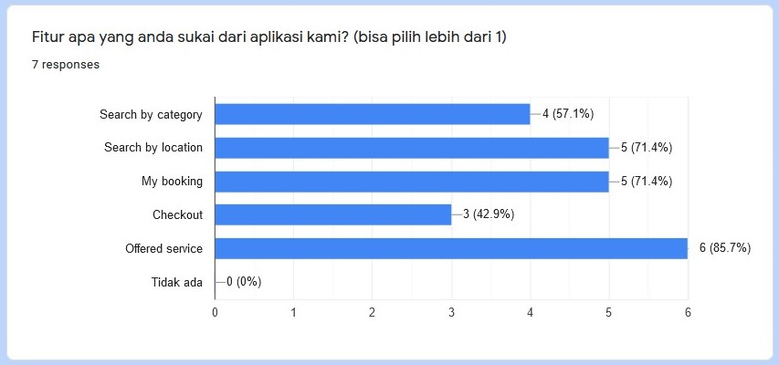

1.1 Hasil survei fitur

Menurut hasil survei fitur pada gambar 1.1, fitur yang paling disukai oleh responden adalah fitur *offered service* yang memungkinkan kita untuk mengatur *service* apa saja yang dapat penyedia jasa sediakan. Sebagian besar alasan user menyukai fitur ini dikarenakan akan sangat membantu penyedia jasa saat menyediakan ingin jasa yang dikuasainya.

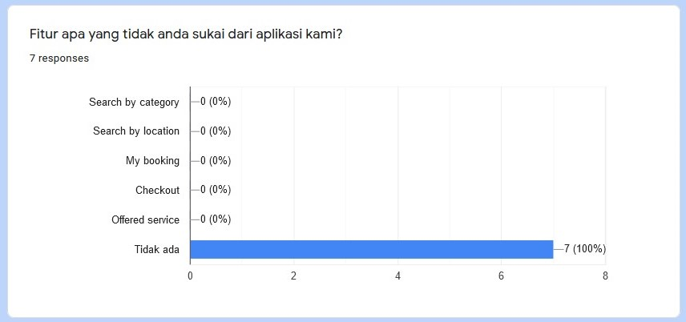

1.2 Hasil survei fitur

Berdasarkan hasil survei fitur pada gambar 1.2, tidak ada fitur yang tidak disukai oleh responden. Sehingga dapat kita simpulkan bahwa semua fitur yang kita sediakan ada manfaatnya bagi user dan tidak sia-sia. 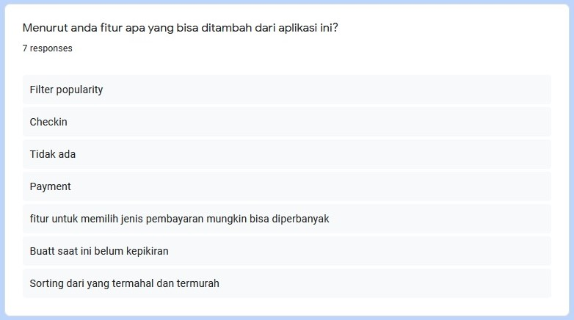

1.3 Hasil survei fitur

Selain itu berdasarkan survei yang kami buat pada gambar 1.3, menurut responden ada berbagai fitur yang bisa ditambahkan dalam aplikasi kita, seperti filter popularity, sorting dari yang termahal atau termurah, dan *payment method*. Hal ini menandakan masih banyak fitur yang bisa kita kembangkangkan dari aplikasi JustRent.

1. Pembuatan Prototype

Prototype dibuat dengan aplikasi *open-source* yang bernama Figma. Pembuatan prototype dibuat sesuai dengan tema JustRent dan fitur-fitur yang dibutuhkan dari hasil survei. Berikut merupakan beberapa hasil design *user interface*:

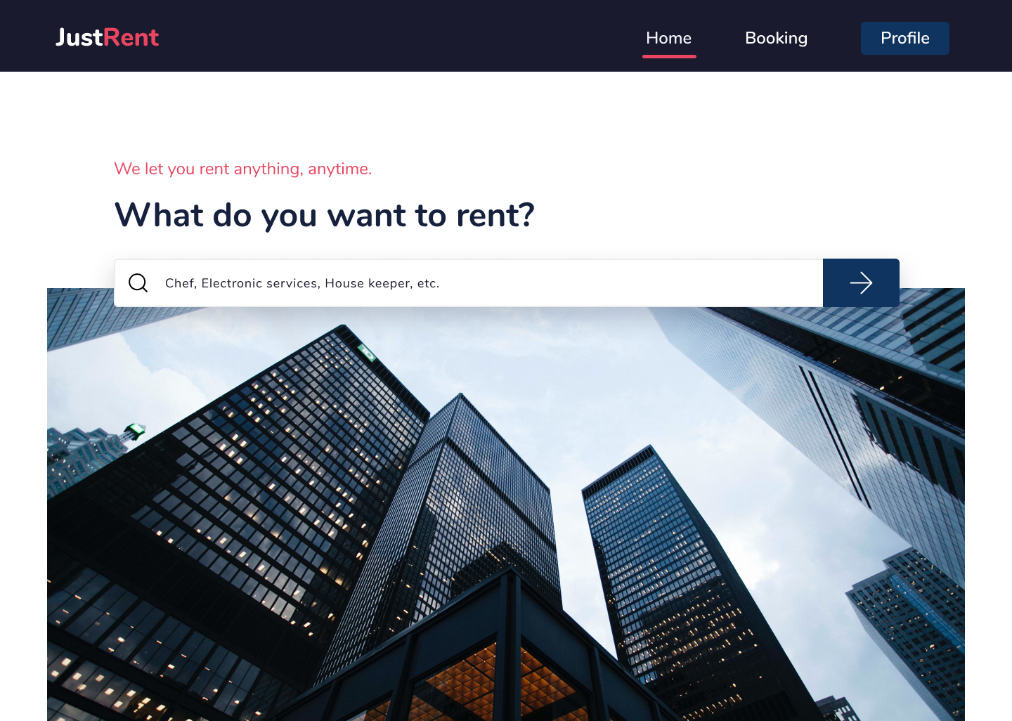

2.1 Home Prototype Design

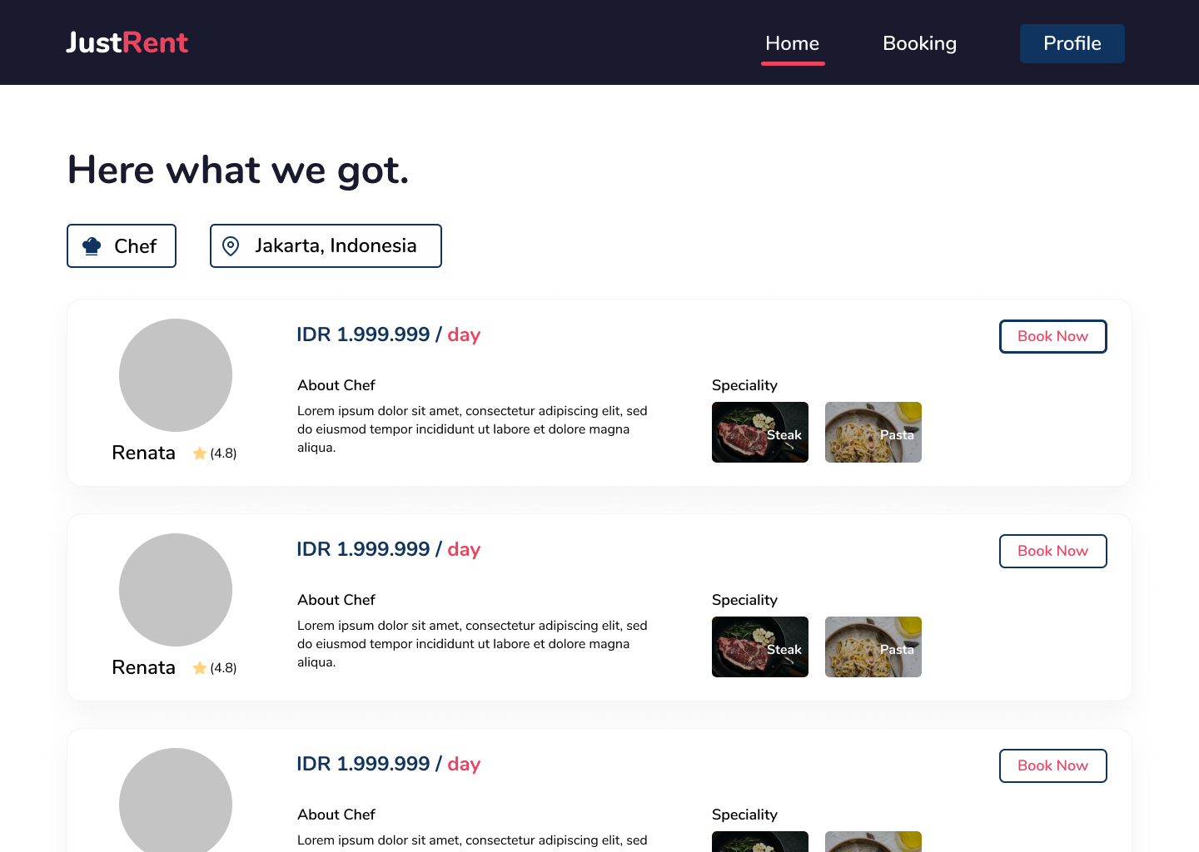

2.2 Search Prototype Design

Untuk hasil lengkap prototype bisa diakses dengan link berikut:  
<https://www.figma.com/proto/PEFqhhsYbkU044kAAIdddY/JustRent?scaling=min-zoom&page-id=0%3A1&node-id=5%3A66>

1. Survei Prototype

Survey Prototype dilakukan menggunakan Google Form yang disebar ke group-group chat mahasiswa Bina Nusantara dan juga universitas lain. Hasil survei sebagai berikut:

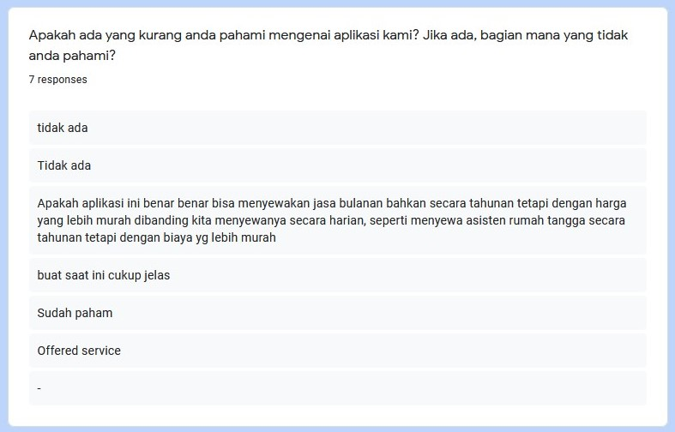

3.1 Hasil survei prototype

Berdasarkan hasil survei pada gambar 3.1, sebagian besar responden mengerti cara kerja aplikasi kami setelah melihat prototype kami. Sayangnya, masih ada beberapa yang masih bingung mengenai cara kerja fitur atau *flow* dari aplikasi itu sendiri. Dengan begitu, kami akan memperbaiki fitur dan *flow* agar dapat lebih mudah dipahami lagi sesuai dengan kebutuhan responden.

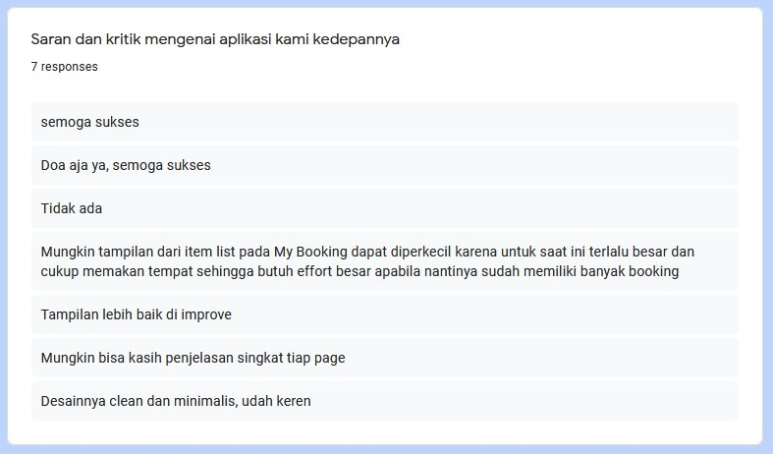

3.2 Hasil survei prototype

Lalu, berdasarkan hasil survei pada gambar 3.1 mengenai kritik dan saran dari prototype aplikasi kami, ada beberapa kritik atau saran yang sudah puas dengan aplikasi kami dan ada juga yang menurut kami dapat diimplementasikan pada aplikasi kami. Seperti, tampilan *item list* pada fitur *my booking* dapat diperkecil karena hanya dapat menampilkan 2 item saja, dan itu membuat pengguna aplikasi mengeluarkan banyak *effort* saat ingin melihat banyak *booking*. Dan juga memberikan penjelasan singkat untuk setiap *page* agar pengguna aplikasi tidak bingung kegunaan dari setiap *page* yang dikunjungi.

1. Pembuatan Aplikasi

Aplikasi ini dibuat menggunakan salah satu *open source* framework PHP, yaitu CodeIgniter. Berikut merupakan beberapa gambar hasil dari pembuatan aplikasi:

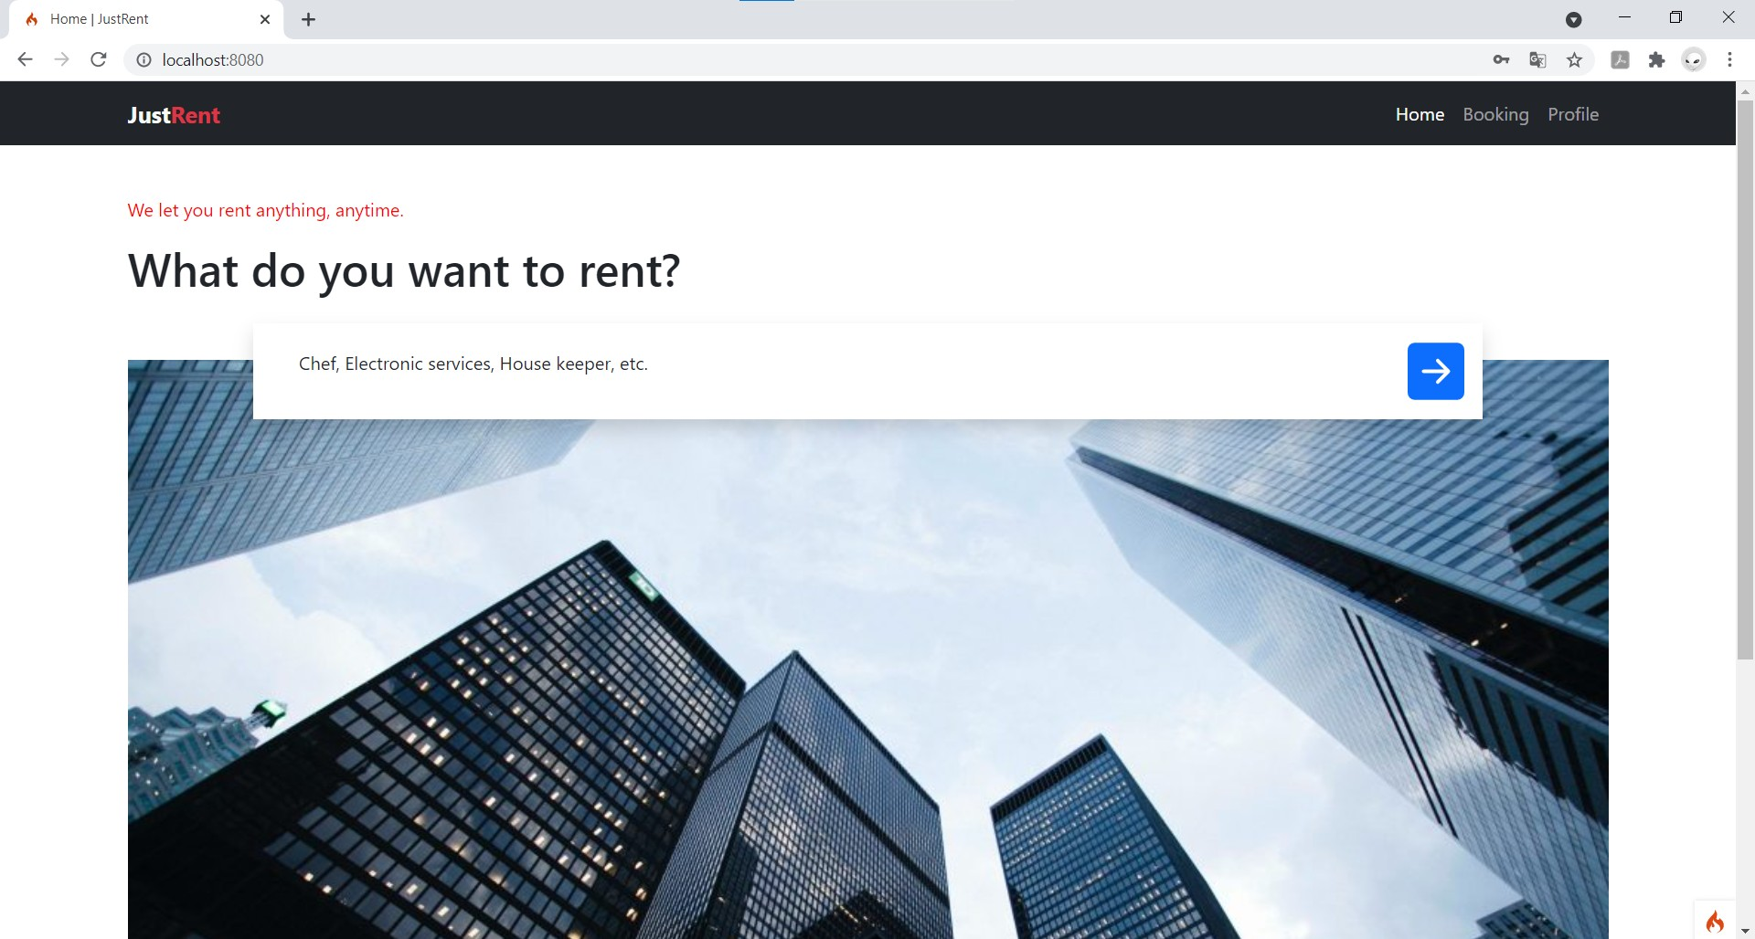

4.1 Tampilan halaman home aplikasi

Dalam halaman home aplikasi yang kita buat, kurang lebih tampilannya sama seperti prototype yang sudah kita buat. Dalam home ini akan ditampilkan *search bar* untuk mencari jasa yang dibutuhkan pengguna, dan di kanan atas ada *navigation bar* untuk berpindah ke halaman lain. Hanya saja ada perbedaan warna elemen *button* dan tulisan agar tampilan aplikasi terkesan lebih simpel dan minimalis.

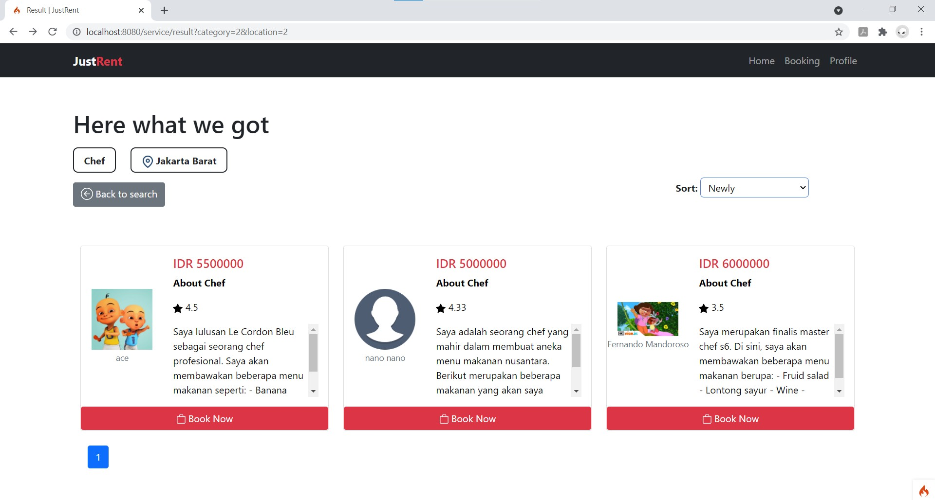

4.2 Tampilan halaman search service aplikasi

Di tampilan search service aplikasi, ada beberapa perbedaan dengan prototype yang cukup terlihat. Hal ini dikarenakan kami mempertimbangkan fungsi aplikasi dan juga hasil dari jawaban survei. Pertama, disini kita menambahkan fitur *sorting* yang bisa mengurutkan item berdasarkan tanggal dibuat, harga, dan popularitas. Sesuai dengan hasil survei fitur, *sorting* ini kami buat untuk memudahkan pengguna dalam mencari jasa. Lalu, kami juga mengubah struktur penampilan setiap *item* yang dicari menjadi 1 baris memiliki 3 *item*, hal ini dilakukan agar pengguna bisa melihat lebih banyak item dalam satu halaman, sehingga tidak perlu banyak melakukan *scrolling page* yang menghabiskan tenaga.

Untuk melihat aplikasi lengkapnya bisa diunduh dalam link github berikut: <https://github.com/FernandoChai/Justrent>

**BAB 4. BIAYA DAN JADWAL KEGIATAN**

**4.1 Anggaran Biaya**

Tabel 4.1 Rekapitulasi Rencana Anggaran Biaya

|  |  |  |
| --- | --- | --- |
| No | Jenis Pengeluaran | Biaya (Rp) |
| 1 | Sewa dan jasa (pembuatan produk pihak ketiga, dll. Tidak lebih dari 30 % dari dana yang diusulkan) | - |
| 2 | Bahan Habis Pakai (contoh: quota internet, ATK, kertas, dll) | 1.200.000 |
| 3 | Transport local | - |
| 4 | Lain-lain (contoh : biaya bayar akses publikasi, dll) | - |
| Jumlah | | 1.200.000 |

**4.2 Jadwal Kegiatan**

Tabel 4.2 Jadwal Kegiatan

|  |  |  |  |  |  |  |
| --- | --- | --- | --- | --- | --- | --- |
| No | Jenis Kegiatan | Bulan | | | | Person Penanggung-jawab |
| 1 | 2 | 3 | 4 |
| 1 | Pembuatan Survey Fitur |  |  |  |  | Christian I. |
| 2 | Pembuatan Prototype |  |  |  |  | Severian F. |
| 3 | Pembuatan Survey Prototype |  |  |  |  | Fernando C. |
| 4 | Penyusunan Laporan Kemajuan |  |  |  |  | Severian F. |
| 5 | Pembuatan Aplikasi |  |  |  |  | Fernando C. |
| 6 | Penyusunan Laporan Akhir |  |  |  |  | Christian I. |

**DAFTAR PUSTAKA**

Gunadi, D. C. A., & Zakaria, T. M. (2018). Perancangan E-Marketplace Sewa-Menyewa sebagai Alternatif Bisnis di Era Digital. *Jurnal Teknik Informatika Sistem Informasi*, *3*(2), 279-291.

Pratama, B. R. (2018). *Aplikasi Customer Support untuk E-Marketplace Berbasis Web* (Doctoral dissertation, Universitas Kristen Maranatha).

<https://www.codeigniter.com/>

<https://jquery.com/>

<https://youtube.com/playlist?list=PLFIM0718LjIUkkIq1Ub6B5dYNb6IlMvtc>

<https://youtu.be/E5LC4v0_JVE>

**Lampiran 1.** Biodata Ketua dan Anggota, Biodata Dosen Pendamping

A. **Identitas Diri**

|  |  |  |
| --- | --- | --- |
| 1 | Nama Lengkap | Fernando Chai |
| 2 | Jenis Kelamin | Laki-laki |
| 3 | Program Studi | Teknik Informatika |
| 4 | NIM | 2301889275 |
| 5 | Tempat dan Tanggal Lahir | Sintang, 12 September 2001 |
| 6 | Alamat E-mail | [fernando.chai@binus.ac.id](mailto:fernando.chai@binus.ac.id) |
| 7 | Nomor Telepon/HP | 082252118757 |

**B. Kegiatan Kemahasiswaan Yang Sedang/Pernah Diikuti**

|  |  |  |  |
| --- | --- | --- | --- |
| No | Jenis Kegiatan | Status dalam Kegiatan | Waktu dan Tempat |
| 1 |  |  |  |
| 2 |  |  |  |
| 3 |  |  |  |

C. **Penghargaan Yang Pernah Diterima**

|  |  |  |  |
| --- | --- | --- | --- |
| No. | Jenis Penghargaan | Pihak Pemberi Penghargaan | Tahun |
| 1 |  |  |  |
| 2 |  |  |  |
| 3 |  |  |  |

Semua data yang saya isikan dan tercantum dalam biodata ini adalah benar dan dapat dipertanggungjawabkan secara hukum. Apabila di kemudian hari ternyata dijumpai ketidaksesuaian dengan kenyataan, saya sanggup menerima sanksi.

Demikian biodata ini saya buat dengan sebenarnya untuk memenuhi salah satu persyaratan dalam pengajuan **PKM-KC**.

Sintang, 18 – 06 – 2021

Ketua Tim



(Fernando Chai)

Biodata Anggota 1

**A. Identitas Diri**

|  |  |  |
| --- | --- | --- |
| 1 | Nama Lengkap | Severian Fathich Wicaksana |
| 2 | Jenis Kelamin | Laki-laki |
| 3 | Program Studi | Teknik Informatika |
| 4 | NIM | 2301914661 |
| 5 | Tempat dan Tanggal Lahir | Jakarta, 22 September 2001 |
| 6 | Alamat E-mail | [severianfathich@gmail.com](mailto:severianfathich@gmail.com) |
| 7 | Nomor Telepon/HP | 082133210145 |

**B. Kegiatan Kemahasiswaan Yang Sedang/Pernah Diikuti**

|  |  |  |  |
| --- | --- | --- | --- |
| No | Jenis Kegiatan | Status dalam Kegiatan | Waktu dan Tempat |
| 1 | Bina Nusantara Computer Club | Aktivis | Jakarta, Oct 2019 – Oct 2020 |
| 2 | Bina Nusantara Computer Club | Pengajar | Jakarta, Oct 2019 - Sekarang |
| 3 | Bina Nusantara Computer Club | Pengurus | Jakarta, Jan 2021 - Sekarang |

C. **Penghargaan Yang Pernah Diterima**

|  |  |  |  |
| --- | --- | --- | --- |
| No. | Jenis Penghargaan | Pihak Pemberi Penghargaan | Tahun |
| 1 |  |  |  |
| 2 |  |  |  |
| 3 |  |  |  |

Semua data yang saya isikan dan tercantum dalam biodata ini adalah benar dan dapat dipertanggungjawabkan secara hukum. Apabila di kemudian hari ternyata dijumpai ketidaksesuaian dengan kenyataan, saya sanggup menerima sanksi.

Demikian biodata ini saya buat dengan sebenarnya untuk memenuhi salah satu persyaratan dalam pengajuan **PKM-KC**.

Yogyakarta, 07 - 06 - 2021

Anggota Tim 1



(Severian Fathich Wicaksana)

Biodata Anggota 2

**A. Identitas Diri**

|  |  |  |
| --- | --- | --- |
| 1 | Nama Lengkap | Christian Imanuel |
| 2 | Jenis Kelamin | Laki-laki |
| 3 | Program Studi | Teknik Informatika |
| 4 | NIM | 2301851175 |
| 5 | Tempat dan Tanggal Lahir | Jakarta, 11 Juli 2001 |
| 6 | Alamat E-mail | [cristianhadiwijaja@gmail.com](mailto:cristianhadiwijaja@gmail.com) |
| 7 | Nomor Telepon/HP | 081298618530 |

**B. Kegiatan Kemahasiswaan Yang Sedang/Pernah Diikuti**

|  |  |  |  |
| --- | --- | --- | --- |
| No | Jenis Kegiatan | Status dalam Kegiatan | Waktu dan Tempat |
| 1 | - |  |  |
| 2 | - |  |  |
| 3 | *-* |  |  |

C. **Penghargaan Yang Pernah Diterima**

|  |  |  |  |
| --- | --- | --- | --- |
| No. | Jenis Penghargaan | Pihak Pemberi Penghargaan | Tahun |
| 1 | Juara 1 Open Entrepreneur Virtual Selling Competition | Universitas Bunda Mulia | 2016 |
| 2 | Juara 2 Big Bang Ale-Ale dance competition | GEN 987 FM radio Indonesia | 2018 |
| 3 | Business Executive Promotion | PT Allianz Life Indonesia | 2020 |

Semua data yang saya isikan dan tercantum dalam biodata ini adalah benar dan dapat dipertanggungjawabkan secara hukum. Apabila di kemudian hari ternyata dijumpai ketidaksesuaian dengan kenyataan, saya sanggup menerima sanksi.

Demikian biodata ini saya buat dengan sebenarnya untuk memenuhi salah satu persyaratan dalam pengajuan **PKM-KC**.

Jakarta, 11-07-2001

Anggota Tim 2



(Christian Imanuel)

Biodata Dosen Pendamping

**A. Identitas Diri**

|  |  |  |
| --- | --- | --- |
| 1 | Nama Lengkap (dengan gelar) | Dion Darmawan S.Kom, M.T.I. |
| 2 | Jenis Kelamin | Laki-laki |
| 3 | Program Studi | Computer Science |
| 4 | NIP/NIDN | 0302038901 |
| 5 | Tempat dan Tanggal Lahir | Serang, 2 Maret 1989 |
| 6 | Alamat E-mail | [diondarmawan@binus.ac.id](mailto:diondarmawan@binus.ac.id) |
| 7 | Nomor Telepon/HP | 081317879757 |

**B. Riwayat Pendidikan**

|  |  |  |  |
| --- | --- | --- | --- |
| Gelar Akademik | Sarjana | S2/Magister | S3/Doktor |
| Nama Institusi | Binus University | Binus University |  |
| Jurusan/Prodi | Teknik Informatika | Magister Teknik Informatika |  |
| Tahun Masuk-Lulus | 2007-2011 | 2011-2013 |  |

**C. Rekam Jejak Tri Dharma PT**

**C.1. Pendidikan/Pengajaran**

|  |  |  |  |
| --- | --- | --- | --- |
| No | Nama Mata Kuliah | Wajib/Pilihan | SKS |
| 1. | Algoritma dan Pemrograman | Wajib | 6 |
| 2. | Advanced Object Oriented Programming | Wajib | 4 |
| 3. | Introduction to Programming | Wajib | 2 |

**C.2. Penelitian**

|  |  |  |  |
| --- | --- | --- | --- |
| No | Judul Penelitian | Penyandang Dana | Tahun |
| 1. | Keystroke Dynamic Classification Using Machine Learning for Password Authorization | Binus | 2018 |
| 2. | Aplikasi Sistem Tata Kelola User Pada Identity Management Solution Dengan Menggunakan IdentityIQ Sailpoint | Binus | 2017 |
| 3. |  |  |  |

**C.3. Pengabdian Kepada Masyarakat**

|  |  |  |  |
| --- | --- | --- | --- |
| No | Judul Pengabdian kepada Masyarakat | Penyandang Dana | Tahun |
| 1. | **Introduction to Gmail** | **Binus** | **2021** |
| 2. | **Penggunaan Google Meet** | **Binus** | **2021** |
| 3. |  |  |  |

Semua data yang saya isikan dan tercantum dalam biodata ini adalah benar dan dapat dipertanggungjawabkan secara hukum. Apabila di kemudian hari ternyata dijumpai ketidaksesuaian dengan kenyataan, saya sanggup menerima sanksi.

Demikian biodata ini saya buat dengan sebenarnya untuk memenuhi salah satu persyaratan dalam pengajuan **PKM-KC.**

Jakarta, 19 – 06 - 2021

Dosen Pendamping

TTD

(Dion Darmawan, S.Kom., M.T.I.)

**Lampiran 2. Justifikasi Anggaran Kegiatan**

|  |  |  |  |
| --- | --- | --- | --- |
| Jenis Pengeluaran | Volume | Harga Satuan (Rp) | Nilai (Rp) |
| 1. Sewa dan Jasa |  |  |  |
| a, |  |  |  |
| b, |  |  |  |
| c, |  |  |  |
| SUBTOTAL (Rp) | | |  |
| 2. Bahan Habis Pakai | Volume | Harga Satuan (Rp) | Nilai (Rp) |
| A, Kuota internet | 3 | 400.000 | 1.200.000 |
| b, |  |  |  |
| c, |  |  |  |
| SUBTOTAL (Rp) | | |  |
| 3. Transportasi Lokal | Volume | Harga Satuan (Rp) | Nilai (Rp) |
| a, |  |  |  |
| b, |  |  |  |
| c, |  |  |  |
| SUBTOTAL (Rp) | | |  |
| 4. Lain - Lain | Volume | Harga Satuan (Rp) | Nilai (Rp) |
| a, |  |  |  |
| b, |  |  |  |
| c, |  |  |  |
| SUBTOTAL (Rp) | | | 1.200.000 |
| TOTAL (1+2+3+4) (Rp) | | | 1.200.000 |
| (Satu Juta Dua Ratus Ribu Rupiah) | | | |

**Lampiran 3. Susunan Organisasi Tim Penyusun dan Pembagian Tugas**

|  |  |  |  |  |  |
| --- | --- | --- | --- | --- | --- |
| No | Nama/NIM | Program Studi | Bidang Ilmu | Alokasi Waktu (jam/ minggu) | Uraian Tugas |
| 1 | Fernando Chai / 2301889275 | Teknik Informatika | Teknik Informatika | 40 | Membuat design tampilan prototype & membuat aplikasi dari sisi backend dan frontend hingga selesai. |
| 2 | Severian Fathich W / 2301914661 | Teknik Informatika | Teknik Informatika | 25 | Membuat design tampilan & prototype dan membuat proposal PKM-KC. |
| 3 | Christian Imanuel / 2301851175 | Teknik Informatika | Teknik Informatika | 25 | Membuat form survey dan membuat proposal PKM-KC. |

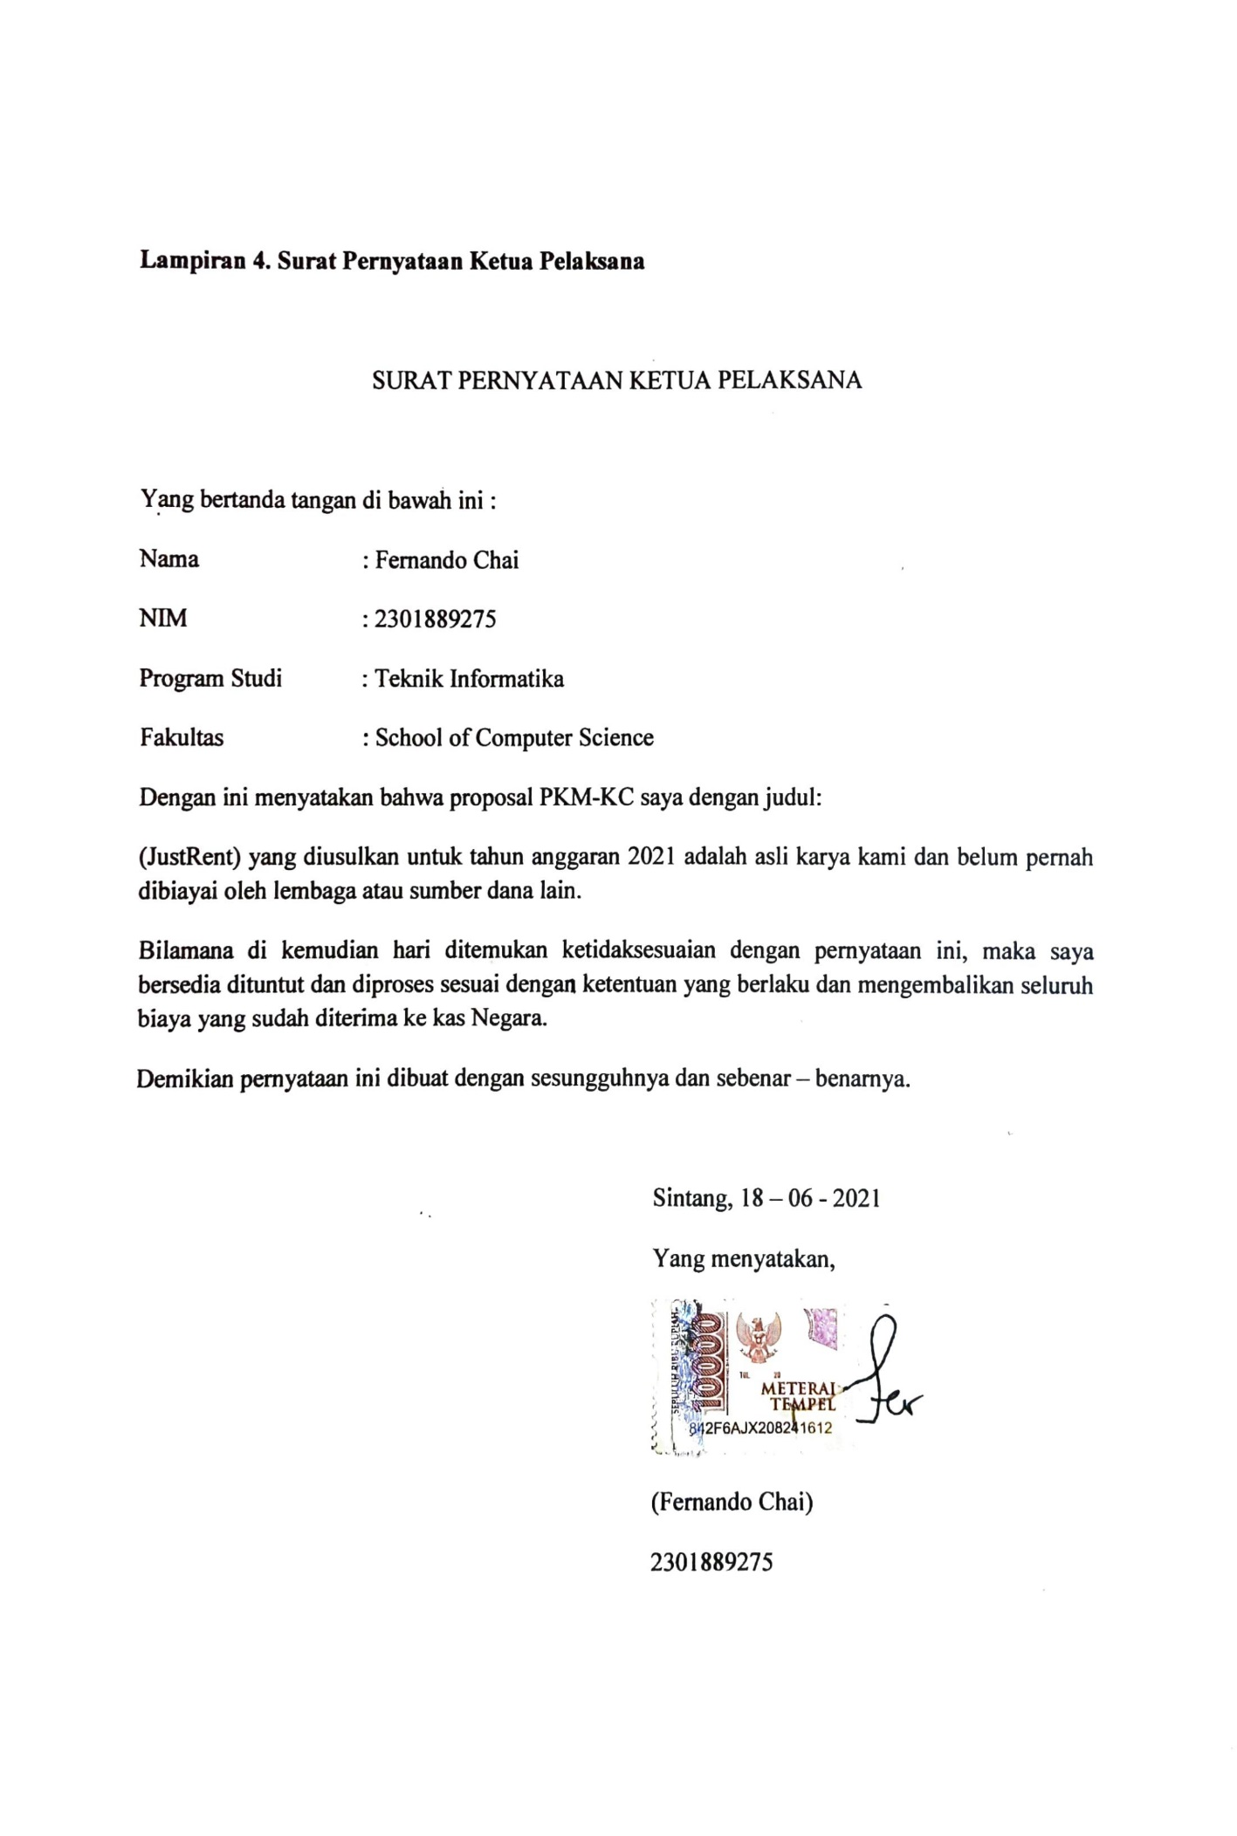**Lampiran 5. Gambaran Teknologi yang akan Dikembangkan**



